**Hoe stierf Toetanchamon?**

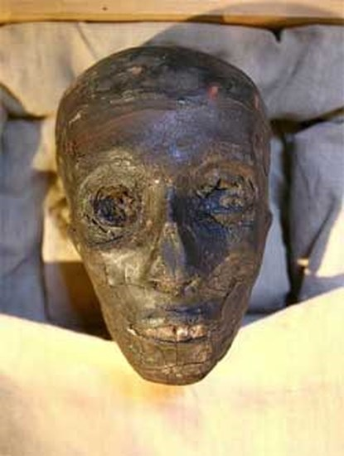

Was het een jachtongeluk, een ziekte of moord? Er doen vele ideeën de ronde over de dood van Toetanchamon.

Howard Carter onderzocht het ruim 3200 jaar oude lichaam als eerste, maar de archeoloog was vooral geïnteresseerd in de schatten uit het graf.

De mummie zat vast in een dikke laag hars en olie die na het balsemen in de kist was gegoten, en om de farao uit de kist te krijgen, moest Carter zijn armen, benen en hoofd afzagen. Er bleven 13 stukken over.

In de jaren daarna is de mummie slechts twee keer onderzocht, en telkens zonder duidelijke resultaten.

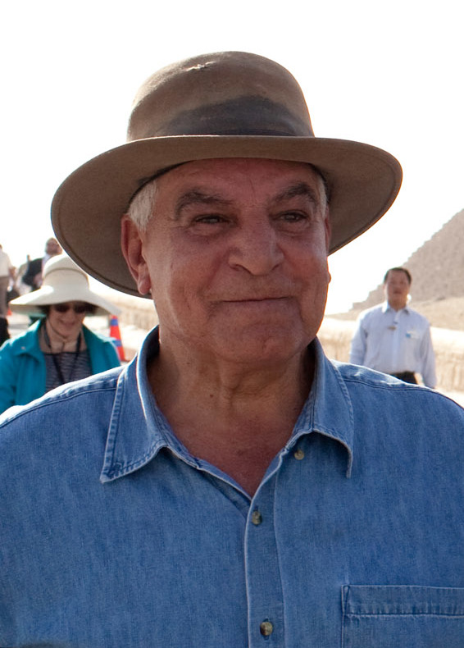Maar enige tijd terug besloot het toenmalige Egyptische hoofd archeologie Zahi Hawass om met nieuwe technieken het raadsel voor eens en voor altijd de wereld uit te helpen: CT-scans en DNA-analyse.

In 2010 maakten de resultaten van dit onderzoek een einde aan bijna 100 jaar speculaties en geruchten.

Dr Zahi Hawass, 2010

## Theorie 1: Toetanchamon viel uit zijn wagen

Volgens veel onderzoekers overleed Toetanchamon na een val uit zijn wagen. Op afbeeldingen is de farao vaak te zien in zijn tweewielige strijdwagen, tijdens de jacht of een oorlog.

Maar dit lijkt helemaal niet te kloppen. Nieuw onderzoek toont aan dat de kindkoning nauwelijks kon lopen, laat staan een strijdwagen berijden.

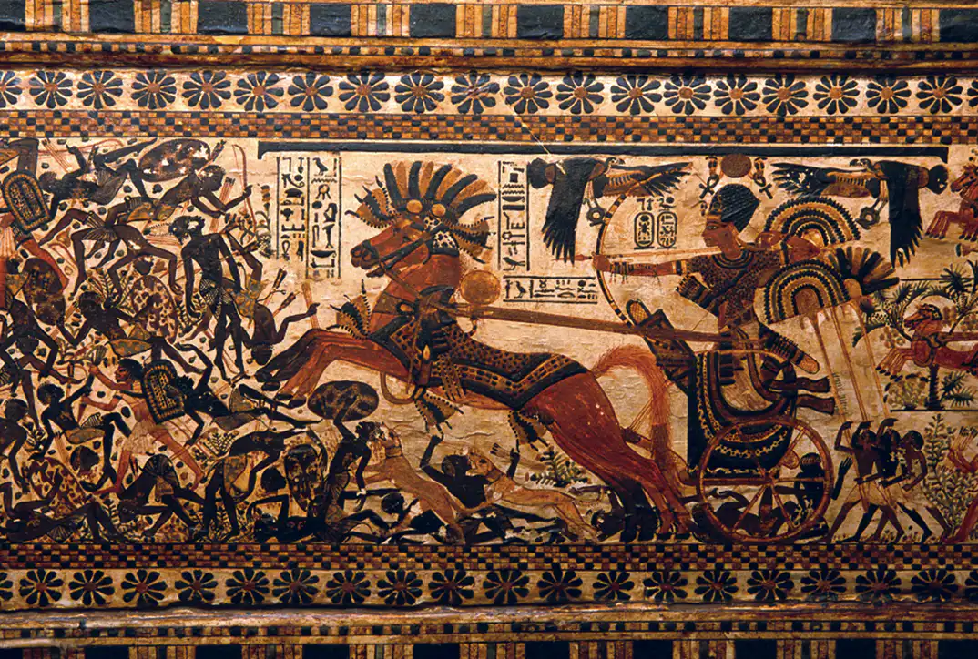

*Afbeelding van Toetanchamon op een strijdwagen*

## Theorie 2: Farao werd door zijn adviseur vermoord

Toetanchamon was pas tien jaar oud toen hij aan de macht kwam. Zijn rijk verkeerde in chaos, en hij riep de hulp in van de legerleider, Horemheb, die algauw de touwtjes stevig in handen kreeg.

De bevoorrechte positie viel volgens sommige theorieën verkeerd bij de persoonlijke adviseur van Toetanchamon, Eje.

Terwijl Horemheb op veldtocht was, zou Eje de koning hebben laten doden, waardoor hij zelf farao kon worden.

Dit verklaart waarom Eje en niet Horemheb de troon besteeg na de dood van Toetanchamon. Maar het onderzoek wijst er niet op dat de koning vermoord is.

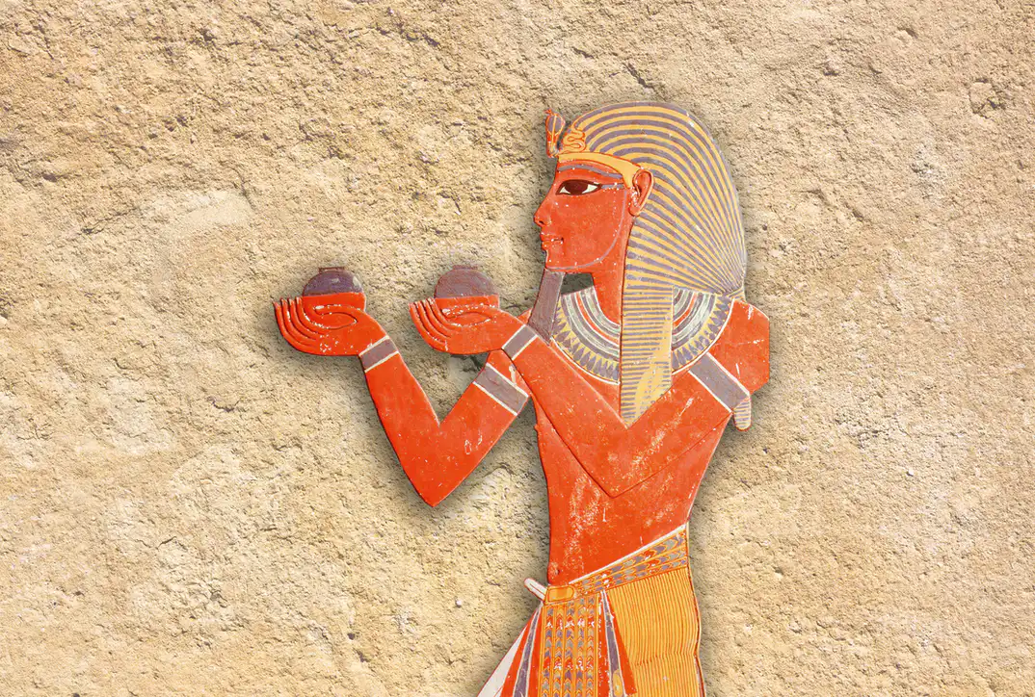

*Legerleider Horemheb*

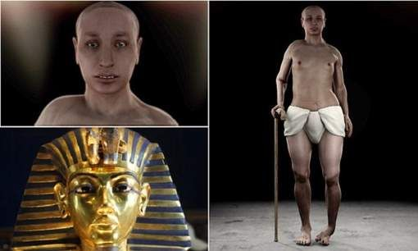

*Zo zou Toetanchamon eruit gezien kunnen hebben, gebaseerd op onderzoek van zijn mummie.*

## En wat blijkt uiteindelijk?

Volgens veel theorieën zou de kindkoning zijn vermoord. In 1968 waren er röntgenfoto’s van zijn schedel gemaakt, waarop te zien was dat hij een klap op zijn achterhoofd had gekregen.

Daarom dachten veel onderzoekers dat hij vermoord was, of dat hij een val uit zijn strijdwagen niet had overleefd. De laatste theorie werd ondersteund door een breuk in zijn linkerdijbeen.

Maar met behulp van CT-scans toonde het onderzoeksteam van Hawass aan dat de beschadigingen aan het hoofd van de farao ontstaan moeten zijn toen het lichaam gebalsemd werd, dus toen hij al dood was.

De breuk in zijn linkerdijbeen was echter hoogstwaarschijnlijk ontstaan toen de koning nog in leven was. Omdat het weefsel nog niet was beginnen te helen, moest de breuk enkele dagen voor zijn dood ontstaan zijn.

De scans lieten ook zien dat zijn linkerknie ontwricht was. Deze twee botbeschadigingen bliezen de oude theorie dat de farao van zijn strijdwagen was gevallen nieuw leven in.

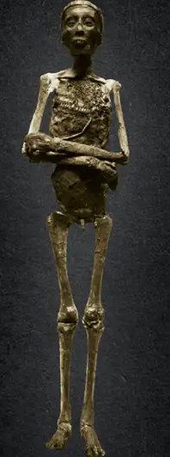Maar volgens de onderzoekers zou hij daarbij verwondingen over zijn hele lichaam opgelopen moeten hebben.

Dus…?

Veel van de beschadigingen aan het lichaam van Toetanchamon zijn een gevolg van de balseming en het onderzoek van Carter. Maar de koning was ziek, en een botbreuk deed hem de das om.

Geen indrukwekkend einde voor de bekendste farao uit de geschiedenis.

**Vragen bij de tekst:**

1. Omschrijf de verschillende manieren waarop men dacht dat Toetanchamon gestorven.

2. Hoe is Toetanchamon gestorven volgens het nieuwste onderzoek?